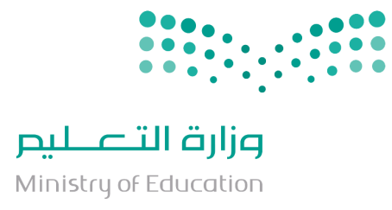
برنامج التوعية الفكرية
تنمية الاعتزاز بالهوية الوطنية (هويتي)

من إنجازات المملكة

1,307,481طالباً

عدد الطلاب الجامعيين في الجامعات الحكومية


من إنجازات المملكة
اكتب توقعاتك هنا
تتوقع ماذا يكون هذا الرقم؟
1,307,481

عدد الطلبة في الجامعات الحكومية
مصدر المعلومة
http://he.moe.gov.sa/AR/MINISTRY/DEPUTY-MINISTRY-FOR-PLANNING-AND-INFORMATION-AFFAIRS/HESC/UNIVERSITIESSTATISTICS/Pages/default.aspx

